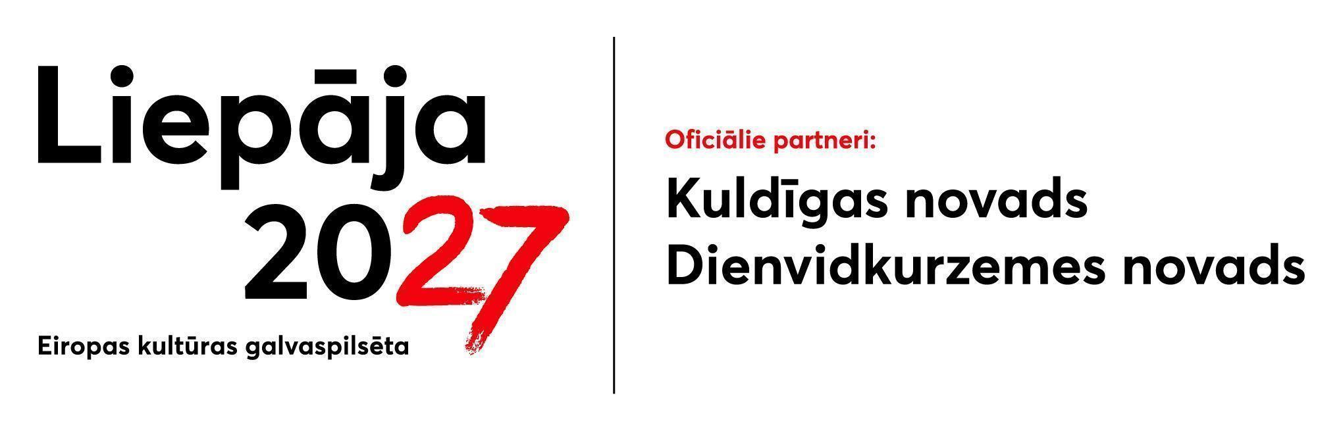 | 1. pielikums  Liepāja 2027 atklāta mākslinieciskā konkursa “Vides mākslas objekta izveide Kuldīgā un Aizputē” nolikumam
PIETEIKUMS
Dokumenta parakstīšanas datums ir
droša elektroniskā paraksta un tā laika zīmoga datums.

Nodibinājums “Nodibinājums Liepāja 2027”
Rožu iela 6, Liepāja
birojs@liepaja2027.lv
1. LĪDZFINANSĒJUMA PRETENDENTS
Nosaukums (vārds, uzvārds, ja attiecināms)
Reģistrācijas numurs (personas kods, ja attiecināms)
Adrese vai juridiskā adrese
Tālrunis
E-pasta adrese korespondencei
Bankas rekvizīti (banka, konta numurs)
Paraksttiesīgā persona:
amats, vārds, uzvārds, pārstāvības pamats
Kontaktpersona:
vārds, uzvārds, tālrunis, e-pasta adrese

2. INFORMĀCIJA PAR VIDES MĀKSLAS OBJEKTU
2.1. Objekta nosaukums

2.2. Objekta realizācijas vieta
Vietas pilns nosaukums, adrese

2.3. Objekta koncepcijas apraksts
Ne vairāk par 2500 zīmēm

2.4. Objekta koncepcijas pamatojums un atbilstība Konkursa un (ne)miera programmas mērķiem
Ne vairāk par 2500 zīmēm

2.5. Objekta izveides un realizācijas plāns
Norādīt plānotos realizācijas posmus un termiņus. Ne vairāk par 2500 zīmēm

2.6. Projekta īstenošanā iesaistītās personas, mākslinieki
Norādīt piesaistītos māksliniekus, profesionāļus minot viņu vārdus, uzvārdus un lomu projektā. Ne vairāk par 500 zīmēm

2.7. Pretendenta kompetence (uzskaitīt pēdējo piecu (5) gadu laikā līdzīga rakstura realizētos vides mākslas objektus, iekļaujot šādu informāciju: objekta nosaukums, atrašanās vieta, īss apraksts)
Ne vairāk par 2500 zīmēm

2.8. Projekta vadītāja un radošās komandas autobiogrāfijas (CV)
Ne vairāk par 5000 zīmēm

2.9. Pieteikuma pielikumi
☐ skices vai konceptuālas vizualizācijas
☐ interaktivitātes risinājuma apraksts (ja attiecināms)
☐ paredzēto materiālu un tehnoloģiju apraksts
☐ provizoriska Objekta izgatavošanas un uzstādīšanas budžeta tāme
☐ dalībnieka/u CV un Pretendenta portfolio

3. Pretendents apliecina, ka visas sniegtās ziņas ir patiesas un pareizas;
4. Pretendents apņemas pēc Komisijas pieprasījuma iesniegt papildus dokumentus, kas apliecina tā atbilstību izslēgšanas noteikumiem, ja Komisija tādus pieprasīs.

Parakstot šo pieteikumu, Pretendents apliecina, ka Nodibinājums ir tiesīgs publicēt šī pieteikuma 2.1.-2.4. punktos sniegto informāciju.

Dokumentu ar drošu elektronisko parakstu parakstīja:
paraksttiesīgās personas amats, vārds, uzvārds

